Críticas | Aprecios
C1  Mi amigo juega a los video juegos todos los días, no cree que el estudio sea importante. Su madre a menudo lo regañaba por no estudiar, perder su tiempo y perder su vida.  Enfoque diferente  Los video juegos son muy divertidos y son muy buenos para el cerebro. Si estudias mucho ahora y te admiten en una buena universidad, puedes estudiar deportes electrónicos. | A1  Sigues haciendo ejercicio todos los días, creo que todavía tendrás un buen cuerpo cuando seas mayor. Tienes un buen habito de vida, necesito aprender de ti.
C2  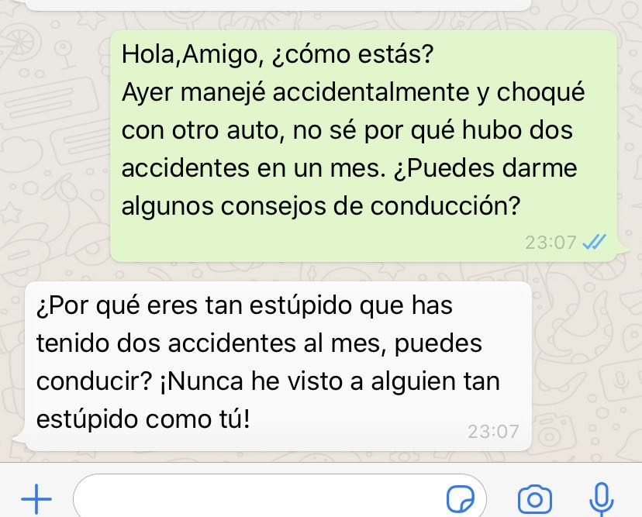  Conversación a solución；  No te preocupes, al principio estarás imperito y algunas colisiones también son muy normales, tienes que practicar más, Pero hay que prestar atención, tener cuidado, mantener la calma y poco a poco te convertirás en un buen conductor. | A2
C3  Tengo un amigo que acaba de aprender a cocinar y me invitó a mí y algunos amigos a comer en su casa. La comida no es muy deliciosa. Pero se toma en serio la cocina. Uno de mis amigos dijo directamente que tiene un mal sabor. ¡por qué no ir a un restaurante!  Enfoque diferente；  Esta es tu primera vez cocinando, aunque no es muy delicioso, también es un desafío para ti, a través de esta cocina te has ejercitado. La próxima vez lo harás mejor. Confiar en ti mismo. ¡Venga! | A3  